Итоговое родительское собрание во второй младшей группе на тему: «Играя растём и развиваемся».
Дата проведения:10.06.2016.
Цель: обогащение родительских представлений о развитии детей в игре.
Задачи: расширить представления родителей о значении игры в жизни ребёнка, активизировать педагогический опыт родителей по теме собрания; укрепить сотрудничество семьи и педагогического коллектива.
Форма проведения: игровой практикум.
Участники: родители, воспитатели.
Место проведения: музыкальный зал.
План проведения:
1. Вступительный этап:
1.1фото – презентация по итогам учебного года;
1.2Награждения воспитанников по номинациям;
1.3Игра в жизни ребёнка
2.Основная часть: Игра – путешествие «Паровозик в детство».
2.1 викторина по сказкам
2.2 инсценировка сказки «Репка».
3 Пальчиковая гимнастика.
4. Ладошковая живопись «Солнышко».
5.Летнее – оздоровительная работа.
6. Подведение итогов собрания.
Ход мероприятия:
- Вступительный этап.
Приветственное слово воспитателей.
Добрый вечер, уважаемые родители! Мы рады новой встрече с вами!
Эта встреча проходит в конце года, давайте вместе подведём итоги, подумаем о работе над проблемами, отметим достижения, оценим результаты. В начале года мы совместно с вами проводили диагностику , хочется отметить, что оценочные результаты и наши и ваши в целом совпали. ( ПРИЛОЖЕНИЕ 1.) Исходя из результатов диагностики на конец учебного года нами был намечен маршрут для индивидуальной работы по тем или иным направлениям деятельности.
1.1Презентация (Приложение)
1.2Награждения воспитанников по номинациям.
Родителям вручаются грамоты по номинациям, где их ребёнок добился лучших результатов. И пусть это будет лишь началом портфолио , которое будет только пополняться.
1.3. Игра в жизни ребёнка.
Чтобы детство наших детей было счастливым, основное, главное место в их жизни должна занимать игра. В детском возрасте у ребёнка есть потребность в игре. И её нужно удовлетворить не потому, что делу – время, потехе – час, а, потому что, играя, ребёнок учится и познаёт жизнь.
«Игра пронизывает всю жизнь ребёнка. Это норма даже тогда, когда малыш делает серьёзное дело. У него есть страсть, и её надо удовлетворить. Более того, следует пропитать этой игрой всю его жизнь. Вся его жизнь - это игра» А.С.Макаренко.
Маленькие дети – очаровательные, азартные и счастливые искатели приключений, стремящиеся познать мир. И, конечно, своими открытиями очень хочется поделиться, особенно с теми, кого любишь больше всех. Но, к сожалению, папа очень занят на работе, а у мамы столько хлопот по дому, что совсем не остается времени на свое чадо. И все же мы уверены, что необходимо находить время и возможность для того, чтобы пообщаться с ребенком, поиграть с ним и чему-то научить.
Игровая деятельность является ведущей деятельностью ребенка дошкольного возраста. В организованной образовательной деятельности она выступает в качестве основы для интеграции всех других видов деятельности ребенка дошкольного возраста. В младшей группе детского сада игровая деятельность является основой решения всех образовательных задач. В сетке непосредственно образовательной деятельности игровая деятельность не выделяется в качестве отдельного вида деятельности, так как она является основой для организации всех других видов детской деятельности. Игровая деятельность представлена в образовательном процессе в разнообразных формах — это дидактические и сюжетно-дидактические, развивающие, подвижные игры, игры-путешествия, игровые проблемные ситуации, игры- инсценировки, игры-этюды и пр. При этом обогащение игрового опыта творческих игр детей тесно связано с содержанием непосредственно организованной образовательной деятельности. Организация сюжетно-ролевых, режиссерских, театрализованных игр и игр- драматизаций осуществляется преимущественно в режимных моментах (в утренний отрезок времени и во второй половине дня).
Игра — самая любимая и естественная деятельность младших дошкольников. Игра сопровождает младших дошкольников в течение всего времени пребывания в детском саду. Веселые хороводные и имитационные игры, игры с сюжетными и заводными игрушками поднимают настроение, сближают детей. Игровые моменты во время умывания, приема пищи, сборов на прогулку повышают интерес детей к выполнению режимных процессов, способствуют развитию активности и самостоятельности.
«Игра – вещь полезная,
Игра со взрослыми – вещь очень полезная,
Игра с родителями – вещь особо полезная
2. Основная часть: Игра – путешествие «Паровозик в детство»
- Забудьте на время о том, что вы взрослые, станьте детьми и давайте поиграем. Вы этого хотите? Тогда мы отправляемся с вами в путешествие!
Поскорей встали в круг,
За руки все взялись вдруг.
Будем рядом стоять,
Глазки закрывать!
А теперь начнём вращаться,
В ребятишек превращаться!
В поездку собираться!
Паровоз давно вас ждет,
Снова в детство повезёт!
Звучит песенка из м/ф «Паровозик из Ромашково»,
Солнышко светит,
Облака плывут,
Паровозик едет
Тук, тук, тук, тук, тук.
Тук, тук, тук колеса,
Мчится паровоз,
В страну Детство нас привёз!
Внимание! Наш поезд прибывает на станцию «Сказочная».
2.1 Викторина по сказкам. (Приложение2)

2.2 Инсценировка сказки «Репка». (Приложение3)
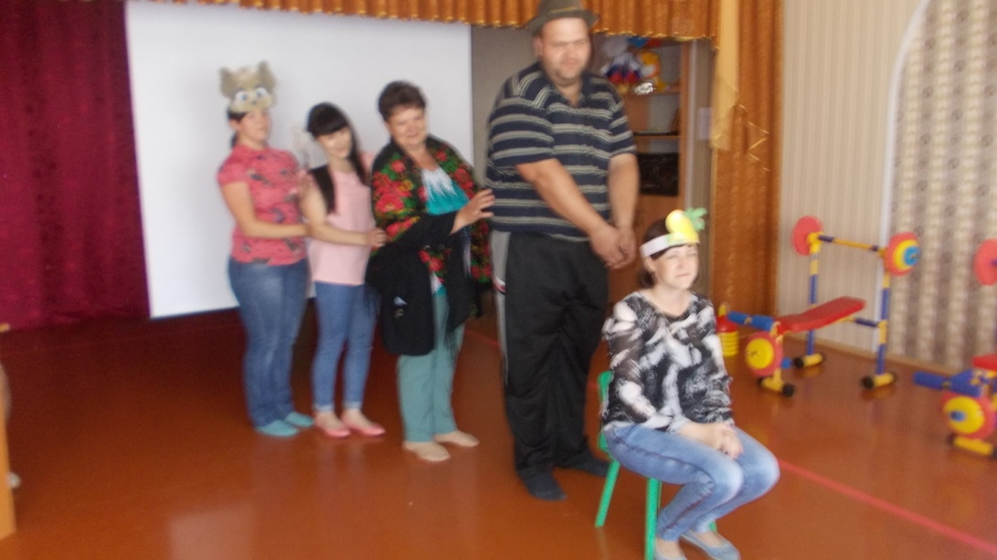
А наш паровозик движется дальше. Следующая станция «Цветная».
Выходите из вагонов, садитесь поудобнее.
Загадки (Приложение 4)
3. Пальчиковая гимнастика
Но прежде чем выполнить следующее задание необходимо размять наши пальчики . (Приложение5)
4. Ладошковая живопись
Могут все детишки смело рисовать.
И не только кистью, можно вытворять.
Пальцем ткнуть, и носом,
А печатать - ладошкой, а ещё в придачу –
Маленькою ножкой.
Вот и разрисуем мир мы, в яркий цвет,
Удивительный и радостный, этот свет.
Звучит песенка про солнышко, родители выполняют задание, оставляют отпечатки своих ладоней в форме лучей солнца.
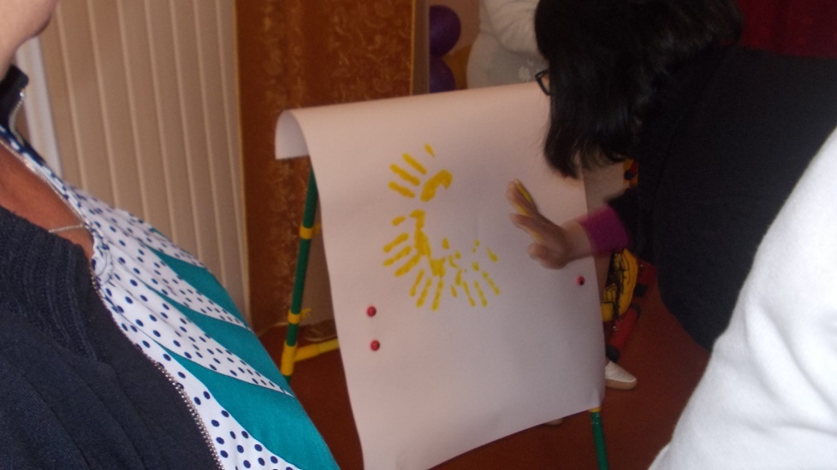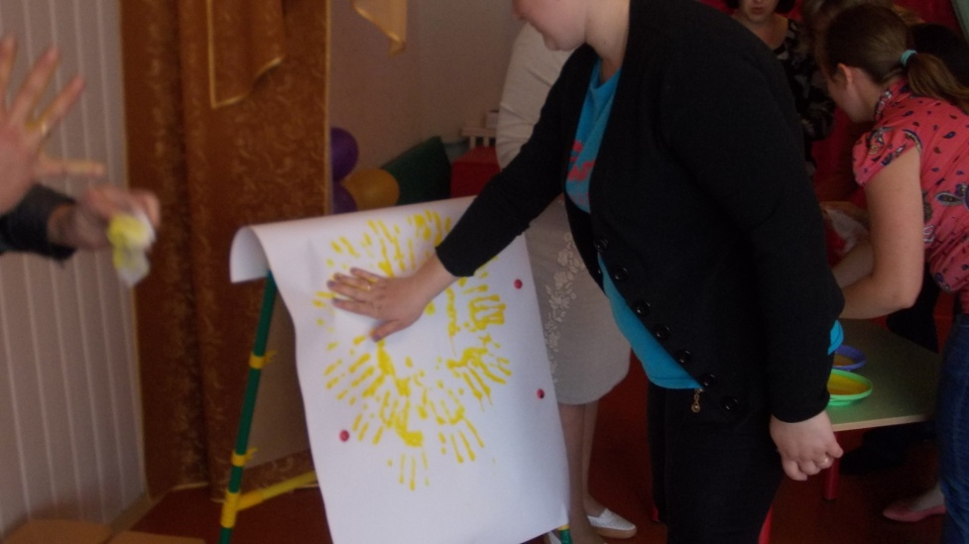
- Какая красота! Вот чудо! Ладошки превратились в лучики солнца! Молодцы!
Наш поезд прибыл на конечную станцию
Поскорей встали в круг,
За руки все взялись вдруг.
Будем рядом стоять,
Глазки закрывать!
А теперь начнём вращаться,
И во взрослых превращаться.
5. Летне – оздоровительная работа в ДОУ
Вот и наступило лето. Это прекрасная пора для игр и развлечений, но когда отдых несет в себе и развитие – он становится еще полезнее.
Лето – это масса времени для непринужденных бесед и занятий с ребенком на свежем воздухе. Большинство семей выезжают в отпуска, кто-то остается в городе, но у всех есть возможность гулять с детьми, играть с ними на природе. Важно организовать с детьми игры – полезные для развития, расширяющие кругозор и знания ребенка об окружающей красоте природы.
Гуляя в парке, у реки, да и просто во дворе можно найти множество предметов и объектов живой природы, чтобы их описать, составить предложение, придумать рассказ или развить мелкую моторику.
Полезно проводить разнообразные наблюдения за погодой, сезонными изменениями в природе, растениями, птицами, животными, людьми. Все это нужно комментировать, обсуждать, оформлять в виде беседы. Новые, незнакомые ребенку слова следует объяснять, повторять несколько раз, научить ребенка понятно выговаривать их.
Полезно вслушиваться в звуки улицы: шелест листьев, голоса птиц, звуки ветра, дождя и т.д. это развивает слуховое внимание.
Отдыхая на пляже, либо в парке можно организовать экспериментальные опыты, с изучением свойств воды, песка, травы, росы. Подобные занятия расширяют не только кругозор ребенка, но и пополняют активный словарь существительными, прилагательными, глаголами.
Игры и упражнения можно придумывать взрослому самому и предлагать их ребенку, главное, чтобы любое задание несло в себе поучительную, обучающую цель.
6. Подведение итогов.

ПРИЛОЖЕНИЕ 1

Диагностическая таблица усвоения образовательной области «Социально – коммуникативное развитие»

 | Принимает участие в игре со сверстниками. взрослым | Владеет навыками КГ и самообслуживания | Имеет первоначальное представление о х/б труде взрослых

Итог: | Начало года 26чел. |  |  |  |  |  | Середина года 22 чел. |  |  |  |  |  | Конец года 23 чел.
 | В | 2 чел | С | 19 чел | Н | 5 чел | В | 5 чел | С | 15 чел | Н | 2 чел | В | 11 чел | С | 12 чел | Н | - чел
 |  | 7,7 % |  | 73,07 % |  | 19,2 % |  | 22,7 % |  | 68,2 % |  | 3,1% |  | 47,8 % |  | 52,2 % |  | - %

Диагностическая таблица усвоения образовательной области «Познавательное развитие»

 | ФЭМП |  | Формирование целостной картины мира |  | Имеет представление о правилах поведения в д/с, на улице и на природе
 | Обобщение предметов по свойствам | Освоение счёта | Различает и называет конкретные виды растений и животных | Замечает и понимает признаки живого, состояние по сезонам

Итог: | Начало года 26 чел. |  |  |  |  |  | Середина года 22 чел. |  |  |  |  |  | Конец года 23 чел.
 | В | 3 чел | С | 16 чел | Н | 7 чел | В | 3 чел | С | 16 чел | Н | 3 чел | В | 9 чел | С | 11 чел | Н | 3 чел
 |  | 11,5 % |  | 61,5 % |  | 26,9 % |  | 13,6 % |  | 72,7 % |  | 13,6% |  | 39,1 % |  | 47,8 % |  | 13,04 %

Диагностическая таблица усвоения образовательной области «Речевое развитие»

 | Развитие связной речи и словаря | ЗКР | Грамматическая правильность речи

Итог: | Начало года 26 чел. |  |  |  |  |  | Середина года 22 чел. |  |  |  |  |  | Конец года 23 чел.
 | В | 5 чел | С | 15 чел | Н | 6 чел | В | 5 чел | С | 14 чел | Н | 3 чел | В | 8 чел | С | 13 чел | Н | 2 чел
 |  | 19,2 % |  | 57,7 % |  | 23,8 % |  | 22,7 % |  | 63,6 % |  | 13,6% |  | 34,8 % |  | 56,5 % |  | 8,7 %

Диагностическая таблица усвоения образовательной области «Художественно – эстетическое развитие»

 | Выполняет элементарные требования к внешней стороне рисунка | В аппликации создаёт образы предметов, композиции, используя готовые формы | В лепке закрепляет и осваивает новые, включающие работу пальцев | Владеет конструктивными свойствами

Итог: | Начало года 26 чел. |  |  |  |  |  | Середина года 22 чел. |  |  |  |  |  | Конец года 23 чел.
 | В | 2 чел | С | 22 чел | Н | 2 чел | В | 4 чел | С | 19 чел | Н | 1 чел | В | 8 чел | С | 14 чел | Н | 1 чел
 |  | 7,7 % |  | 84,6 % |  | 7,7 % |  | 18,2 % |  | 86,4 % |  | 4,5% |  | 34,8 % |  | 60,9 % |  | 4,3 %

ПРИЛОЖЕНИЕ2
Викторина по сказкам.
1. Уплетая калачи,
Ехал парень на печи.
Прокатился по деревне
И женился на царевне. (Емеля)
2. Летела стрела и попала в болото,
А в этом болоте поймал её кто-то.
Кто распростился с зелёною кожей,
Сделался мигом красивой, пригожей? (Лягушка)
3. В диких джунглях он живёт,
Волка он отцом зовёт.
А удав, пантера, мишка –
Друзья дикого мальчишки. (Маугли)
4. Он большой шалун и комик,
У него на крыше домик.
Хвастунишка и зазнайка,
А зовут его … (КАРЛСОН)
5. Нежная девочка с хвостом
Пеной морскою станет потом.
Всё потеряет, любви не продав,
Жизнь свою за неё отдав. (Русалочка)
Загадки для второй команды.
1. Живёт в лесной избушке,
Ей скоро триста лет.
И можно к той старушке
Попасться на обед. (Баба Яга)
2. Появилась девочка в чашечке цветка,
А размером крошечка чуть больше ноготка.
В ореховой скорлупке девочка спала,
Кто же эта девочка, что нам во всём мила? (Дюймовочка)
3. Сидит в корзине девочка
У мишки за спиной.
Он сам, того не ведая,
Несёт её домой. ( Маша из сказки «Маша и Медведь»)
4. Живёт в поповом доме,
Спит себе на соломе,
Ест за четверых,
Спит за семерых. (Балда)
5. Он сына мельника в маркиза превратил,
Затем на дочке короля его женил.
При этом я открою вам секрет,
Был, словно мышка, съеден людоед. (Кот в сапогах)
ПРИЛОЖЕНИЕ3
Инсценировка сказки «Репка»
Дай-ка в глазки погляжу,
Сказку вам я расскажу
А сказка будет вот про что…
Круглый бок, желтый бок
Сидит на грядке колобок
В земле засел крепко
Конечно, это ….. («Репка»)

Вы хотели бы сегодня
В сказку "Репка" заглянуть? Тогда смелее в путь.

Посадил дед репку.
Звучит русская народная песня «Пойду ль я, выйду ль я»
(Выходит дед)
Ухаживал, за ней, поливал её. Выросла репка сладка, крепка, большая-пребольшая. Пошел дед репку рвать: тянет - потянет, вытянуть не может. Репка вдруг и говорит.
Репка: Ты, Дедуля, не спеши,
Лучше силы береги.
Видишь, я какого роста?
Вытянуть меня непросто!

Позвал дед бабку.

Дед: Бабка, иди репку тянуть.
Звучит русская плясовая «Барыня».
(Выходит бабка)
Бабка за дедку, дедка за репку, тянут-потянут, вытянуть не могут. Позвала бабка внучку.
Бабка: Внучка, иди репку тянуть.
Звучит русская народная мелодия. Обработка Т. Ломовой.
(выходит внучка)
Внучка за бабку, бабка за дедку, дедка за репку, тянут-потянут, вытянуть не могут. Позвала внучка Жучку.

Внучка: Жучка, иди репку тянуть.
Звучит песня «Собачка». М. Раухвергера.
(Выходит Жучка)
Жучка за внучку, внучка за бабку, бабка за дедку, дедка за репку, тянут-потянут, вытянуть не могут. Позвала Жучка кошку.
Жучка: Кошка, иди репку тянуть.
Звучит песня «Серенькая кошечка». В. Витлина
(Выходит кошка)
Кошка за Жучку, жучка за внучку, внучка за бабку, бабка за дедку, дедка за репку, тянут-потянут, вытянуть не могут. Позвала кошка мышку.
Кошка: Мышка, иди репку тянуть.
Звучит музыка «Курочка». Н. Любарского.
Мышка за кошку, кошка за Жучку, Жучка за внучку, внучка за бабку, бабка за дедку, дедка за репку, тянут-потянут, и вытянули репку.

ПРИЛОЖЕНИЕ4
Загадки
Он в яйце есть и в цыпленке,
В масле, что лежит в масленке,
В каждом спелом колоске,
В солнце, в сыре и в песке (желтый цвет)
***
Он с лягушкой может квакать,
Вместе с крокодилом плакать,
Из земли с травой расти,
Но не может он цвести (зелёный цвет)
***
Всех быков он возмущает,
Ехать дальше запрещает,
Вместе с кровью в нас течет,
Щеки всем врунам печет (красный цвет)
***
Им треть флага занята,
Он в название кита,
И в букете васильковом,
И на ящике почтовом (синий цвет)

ПРИЛОЖЕНИЕ5
Пальчиковая гимнастика
Мы платочки постираем,  Крепко-крепко их потрем.  А потом повыжимаем,  Очень крепко отожмем.  А теперь мы все платочки  Так встряхнем, так встряхнем.  А теперь платки погладим,  Мы погладим утюгом.  А теперь платком помашем  И с ним весело попляшем. | Пальцы сжаты в кулаки, тереть кулак о кулак.  Выполнять движение «выжимаем белье».  Пальцы свободные, выполнять легкие движения кистями вверх-вниз.  Выполнять движение «гладим белье» кулачком одной руки по ладони другой.  Выполнять движение «фонарики».

